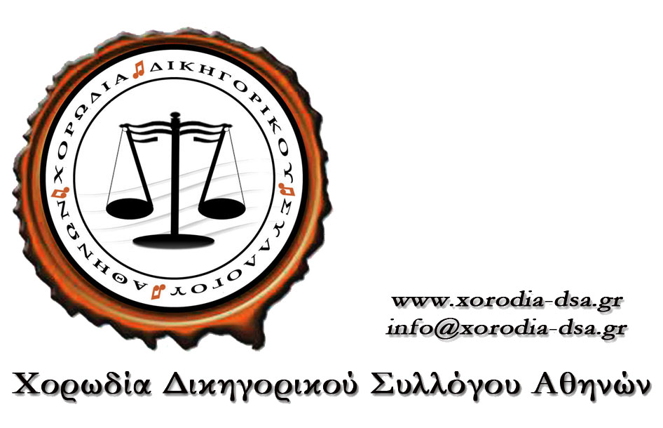

ANTAMΩΜΑ ΧΟΡΩΔΙΑΣ ΤΟΥ ΔΙΚΗΓΟΡΙΚΟΥ ΣΥΛΛΟΓΟΥ ΑΘΗΝΩΝ ΚΑΙ ΧΟΡΩΔΙΑΣ ΔΑΥΛΕΙΑΣ στον Λαπαθιά Παρνασσού στη Δαύλεια Λιβαδειάς το Σάββατο 9 Ιουνίου!!

Η επόμενη εκδήλωση της ιστορικής ΧΟΡΩΔΙΑΣ ΤΟΥ ΔΙΚΗΓΟΡΙΚΟΥ ΣΥΛΛΟΓΟΥ ΑΘΗΝΩΝ θα είναι στο ΛΑΠΑΘΙΑ ΠΑΡΝΑΣΣΟΥ στη πανέμορφη ΔΑΥΛΕΙΑ , το Σάββατο 9 Ιουνίου .

Οι αδελφές Χορωδίες του ΔΣΑ και ΔΑΥΛΕΙΑΣ , ανταμώνουν ξανά , τραγουδάνε , ετοιμάζουν όλοι μαζί το Ρουμελιώτικο τραπέζι μέσα στο ελατόδασο και επιβεβαιώνουν αυτό που πάντα λένε και το νοιώθουν βαθιά : Η ιστορική ΧΟΡΩΔΙΑ ΔΣΑ αυτά που αγαπάει τα υπηρετεί με το δικό της μοναδικό τρόπο σε χώρους φυσικούς , ανεπιτήδευτους , αυθεντικούς ! Ετσι καλει όλους τους συναδέλφους , που έχουν μεράκι και διάθεση τραγουδιστική, να μπούν στη μουσική παρέα μας , για να περνάμε καλά στη δύσκολη εποχή μας και να κάνουμε και άλλους να νοιώσουν το ΙΔΙΟ!!!

Την Καλλιτεχνική και όχι μόνο ,επιμέλεια του ανταμώματος έχει ο Μαέστρος μας και Πρόεδρος του ΔΣ Δημήτρης Καρούζος .

Η είσοδος με ΠΡΟΣΚΛΗΣΕΙΣ!!

Αθήνα 6.6.2012
Για το ΔΣ
Ο Πρόεδρος Η Γενική Γραμματέας
Δημήτρης Καρούζος Ευαγγελία Μαράντου

